Bac 2024 Métropole Jour 1 https://www.labolycee.org

EXERCICE 1 Vers le bleu de thymol (9 points)

Le bleu de thymol est un indicateur coloré acido-basique de plus en plus utilisé dans les laboratoires. Suivant les recommandations de l’INRS (Institut National de Recherche et de Sécurité), il se substitue en effet à la phénolphtaléine, couramment utilisée auparavant, et qui est désormais classée CMR (Cancérigène Mutagène Reprotoxique). Comme le montre la figure 1, le bleu de thymol peut être synthétisé à partir du thymol, lui-même extrait de la plante de thym ou synthétisé à partir du m-crésol.

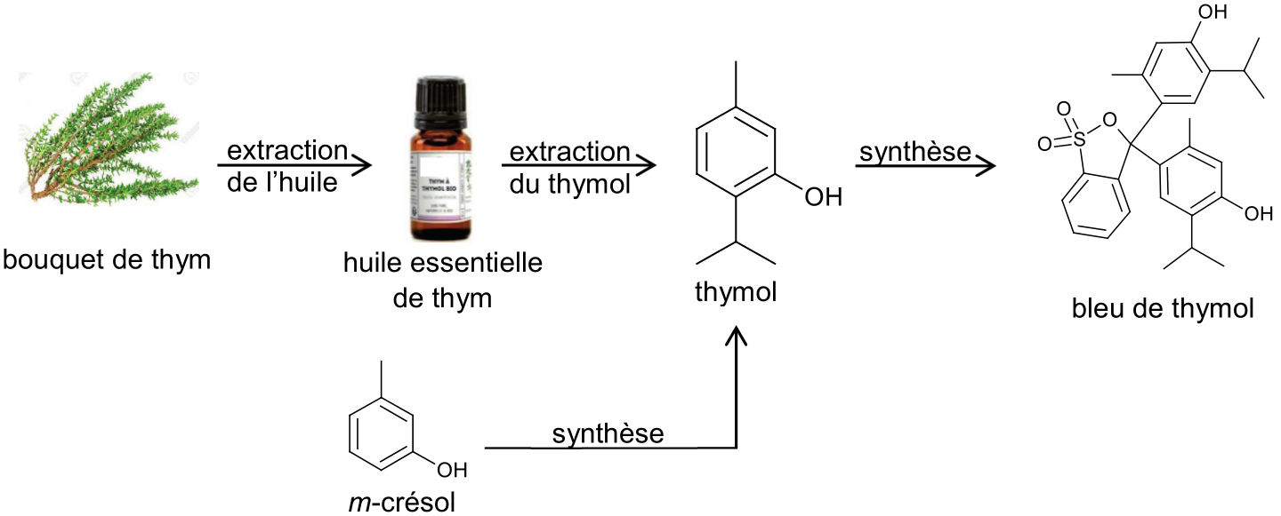

Figure 1. Modes d’obtention possibles du bleu de thymol

L’objectif de cet exercice est d’étudier deux modes d’obtention du thymol puis de s’intéresser au bleu de thymol en tant qu’alternative à la phénolphtaléine comme indicateur coloré.

1. Extractions successives
Le thym est une petite plante cultivée depuis l’antiquité dans les régions du pourtour méditerranéen. Appréciée en cuisine pour ses arômes, la plante est également utilisée pour ses vertus thérapeutiques dues au thymol, constituant principal de l’espèce de thym étudiée dans cet exercice.

Données :
- le thymol, à température ambiante, se présente sous la forme de cristaux incolores à l’odeur caractéristique ;
- la solubilité du thymol est faible dans l’eau et forte dans les solvants organiques ;
- le traitement d’un échantillon de 100 g de thym d’origine française permet d’obtenir au maximum 2 g d’huile essentielle de thym ;
- la configuration électronique de l’oxygène dans son état fondamental est : (1s)² (2s)² (2p)⁴ ;
- l’hexane est un solvant organique de densité d = 0,66 et non miscible à l’eau ;
- le couple thymol / ion thymolate est noté : R–OH / R–O–.

Q1. Écrire la formule semi-développée du thymol puis entourer et nommer son groupe caractéristique.
Q2. Représenter le schéma de Lewis de l’ion thymolate, noté R–O–.

Du thym à l’huile essentielle de thym
L’hydrodistillation est l’une des techniques d’extraction des huiles essentielles préconisées par la législation européenne.
Suite à l’hydrodistillation d’un échantillon de thym, on réalise une chromatographie sur couche mince de l’huile essentielle obtenue, les échantillons étant solubilisés dans un solvant adapté. Le chromatogramme est représenté figure 2.
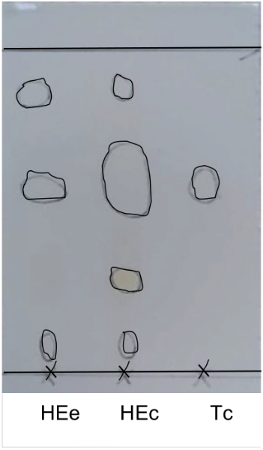

- Dépôt HEe : huile essentielle obtenue expérimentalement ;
- Dépôt HEc : huile essentielle commerciale de thym ;
- Dépôt Tc : thymol du commerce

Figure 2. Chromatogramme obtenu

Q3 Justifier que l’huile essentielle obtenue expérimentalement est un mélange qui contient du thymol.

De l’huile essentielle au thymol
Un article scientifique propose le protocole d’extraction du thymol de l’huile essentielle suivant :
  - ajouter 1,0 mL d’huile essentielle de thym à 5 mL de solution aqueuse d’hydroxyde de sodium ;
  - après chauffage dans un four à micro-ondes, éliminer la phase huileuse puis acidifier la phase aqueuse à l’aide d’acide chlorhydrique ;
  - ajouter de l’hexane, agiter, laisser décanter et récupérer la phase contenant le thymol.

Après évaporation du solvant, on obtient des cristaux dont la masse correspond à 31 % de la masse de thymol présent initialement dans l’huile essentielle.
D’après Journal of Medicinal Plants and By-products, 2021

Donnée :
- Le pourcentage massique moyen en thymol de l’huile essentielle de thym est de 53 %.

Q4 Écrire l’équation de la réaction modélisant l’action de l’acide chlorhydrique sur l’ion thymolate R–O–.
Q5 En déduire la nature et la position de la phase dans laquelle se trouve le thymol à l’issue de la décantation.
Q6 Montrer que la masse de plante de thym à utiliser pour obtenir 1 g de thymol vaut près de 300 g.

2. Synthèse du thymol
Le thymol utilisé dans les produits pharmaceutiques est principalement obtenu par synthèse. Comme indiqué en figure 3, le thymol peut être industriellement synthétisé à partir de m-crésol et de propène en excès, en présence d’oxyde d’aluminium, qui joue ici le rôle de catalyseur. Cette transformation génère plusieurs produits secondaires et rend complexe l’obtention sélective du thymol.

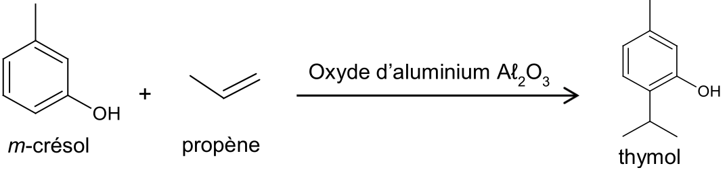

Figure 3. Exemple d’un procédé de synthèse du thymol

Donnée :
- masse volumique de l’eau : 1,00×10³ g·L^{–1} ;
- tableau rassemblant des propriétés physiques et chimiques de quelques molécules :

 |  |  |  | Quelques produits secondaires
Molécule | m-crésol | propène | thymol | P1 | P2 | P3 | P4
Formule topologique | 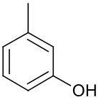 |  | 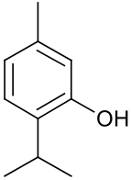 | 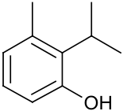 | 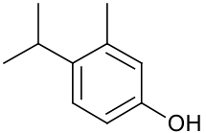 | 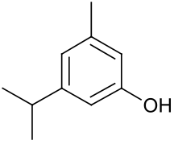 | 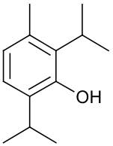
Température d’ébullition  (°C) | 203 | – 47,7 | 233 | - | - | - | -
Masse molaire  (g·mol^{–1}) | 108,1 | 42,1 | 150,2 | - | - | - | -
Densité | 1,03 | - | - | - | - | - | -

Q7. Déterminer si les produits secondaires P2 et P4 de la réaction sont des isomères du thymol.

De nombreux catalyseurs ont récemment été développés dans le but, entre autres, de réduire la température de la synthèse et d’obtenir une sélectivité maximale en thymol.

Q8. Donner la définition d’un catalyseur et indiquer en quoi son utilisation peut permettre de « réduire la température de la synthèse ».

On considère que la transformation entre le m-crésol et le propène n’est pas totale et que l’état final de la transformation est un état d’équilibre chimique.

Q9. Expliquer l’intérêt d’introduire le propène en excès dans cette synthèse industrielle.

Une distillation fractionnée industrielle permet de purifier le thymol et de récupérer le m-crésol n’ayant pas réagi en vue de son recyclage.

Q10. Justifier que le thymol et le m-crésol peuvent a priori être séparés lors de la distillation fractionnée. Indiquer l’espèce que l’on récupèrerait en premier.

Q11. En considérant le m-crésol comme réactif limitant dans la transformation, dont le rendement est de 73 %, vérifier que le volume de m-crésol nécessaire pour synthétiser 1,0 g de thymol par le procédé de la figure 3 est inférieur à 1 mL.

3. Le bleu de thymol
La phénolphtaléine est un indicateur coloré acide-base adapté pour les titrages d’acide faible. L’objectif de cette partie est de montrer qu’il en est de même pour le bleu de thymol.

Données :
- phénolphtaléine : indicateur coloré acide-base passant de l’incolore au rose dans la zone de virage expérimentale de pH [8,2 – 9,9] ;
- bleu de thymol : indicateur coloré acide-base ayant trois formes participant à deux couples acide-base d’écriture simplifiée BTH₂(aq) / BTH–(aq) et BTH–(aq) / BT^{2–}(aq) ;
- pour discuter de l’accord du résultat d’une mesure avec une valeur de référence, on peut utiliser le quotient $\frac{\text{|x }- {\text{x}}_{\text{ref}}\text{ |}}{\text{u(x)}}$ avec x la valeur mesurée, x_{ref} la valeur de référence et u(x) l’incertitude-type associée à la valeur mesurée x.

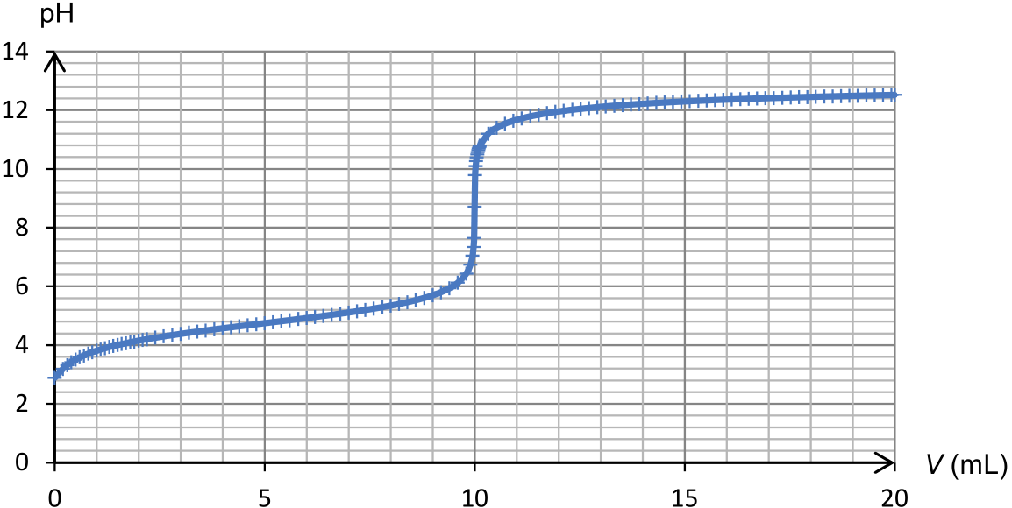
Figure 4. Simulation du titrage de 10,0 mL d'une solution d’un acide faible (acide éthanoïque) de concentration 0,100 mol·L^{–1} par une solution de base forte (hydroxyde de sodium) de concentration 0,100 mol·L^{–1}

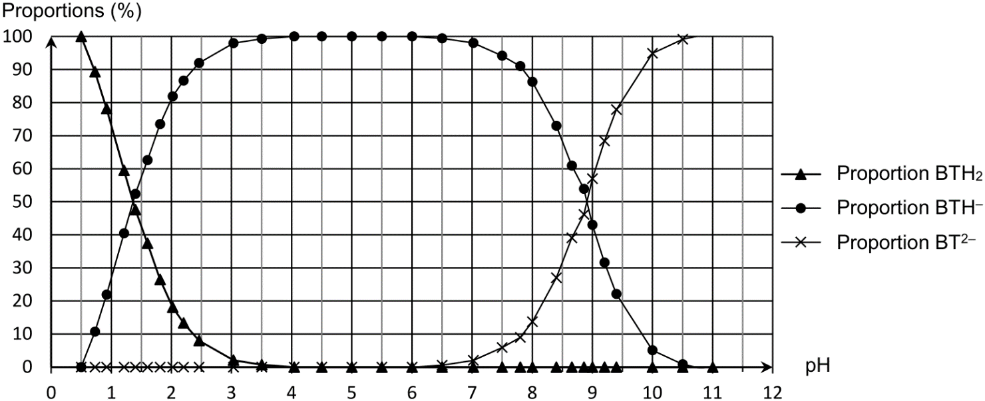
Figure 5. Diagramme de distribution des espèces du bleu de thymol (d’après BUP, mai 2019)

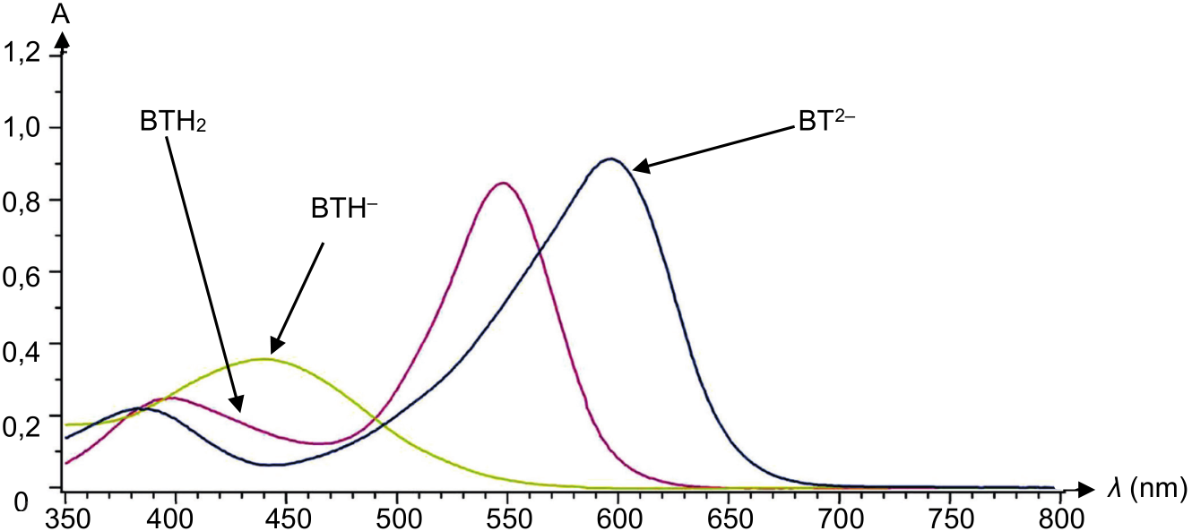

Figure 6. Spectre d’absorption UV-visible des trois formes acide-base du bleu de thymol
(d’après BUP, mai 2019)

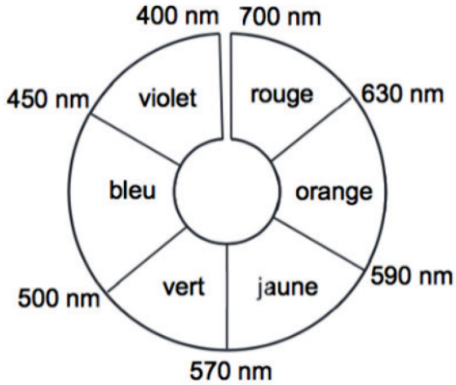

Q12. Parmi les espèces participant aux couples acide-base du bleu de thymol, identifier la forme amphotère.

Q13. Exprimer la constante d’acidité K_{A} d’un couple acide-base noté HA / A– en fonction des concentrations des espèces associées à l’équilibre.

Q14. À l’aide de l’ensemble des informations proposées, déterminer la valeur du pK_{A} du couple BTH–(aq) / BT^{2–}(aq) du bleu de thymol. Justifier que celui-ci puisse remplacer la phénolphtaléine dans nos laboratoires, en précisant le changement de couleur observé lors du titrage d’un acide faible par une base forte.

Le candidat est invité à prendre des initiatives et à présenter sa démarche même si elle n’a pas abouti. La démarche suivie est évaluée et nécessite donc d’être correctement présentée.

Q15. La valeur tabulée du pK_{A} à 25°C du couple acide-base BTH–(aq) / BT^{2–}(aq) est de 8,9. Indiquer si la valeur expérimentale obtenue est en accord avec celle-ci. L’incertitude-type associée au pK_{A} déterminé par cette méthode est estimée à u(pK_{A}) = 0,2.

